SVOJANOVSKÝ divočák

6. závod Hanáckého žebříčku jaro 2011

závod HSH Rankingu - koeficient 1.00

3. závod Hanáckého žebříčku štafet 2011

POKYNY

Pořádající orgán: Český svaz orientačních sportů – Hanácká oblast / Olomoucký kraj

Pořádající subjekt: Klub vytrvalostních sportů Šumperk (KSU)

Datum: 7. května 2011 (sobota)

Centrum: Svojanov, Rekreační středisko IVETA (20 km Z od Mohelnice)
GPS: 49°47'39,802"N, 16°45'47,862"E, www.mapy.cz

Druh závodu: dopoledne
6. závod Hanáckého žebříčku jaro 2011 – jednotlivci, krátká trať
odpoledne
3. závod Hanáckého žebříčku štafet 2011 – tříčlenné štafety

Parkování: organizované pořadatelem na přilehlé komunikaci. V rámci udržení průjezdnosti žádáme řidiče, aby dodržovali pokyny pořadatelů. Děkujeme.
Parkovné nebude vybíráno.

Prezentace: 8:00 – 9:00 v centru závodu (společná pro oba závody)
Odevzdání soupisek včetně čísel SI čipů:
- v přihláškovém systému do pátku 6.5.2011 do 20:00 (tuto možnost preferujeme);
- při prezentaci.

Vzdálenosti: dopoledne / jednotlivci
parkování – centrum … 0 – 500 m
centrum – start … 1 800 m / 100 m převýšení
centrum – cíl … 0 m

odpoledne / štafety
parkování – centrum … 0 – 500 m
centrum – start … 150 m
centrum – cíl … 150 m

Použitý způsob
ražení: elektronické – SportIdent. Jeden SI-čip nesmí být použit v jednom závodě vícekrát. V případě selhání elektronického ražení razí závodníci do políček na mapě a tuto skutečnost jsou povinni oznámit v cíli. Políčka pro mechanické ražení jsou umístěna vždy v levém dolním rohu mapy pro dopolední závod jednotlivců resp. v pravém dolním rohu mapy pro odpolední závod štafet.

Startovní čísla: dopoledne / jednotlivci
běží se bez startovních čísel.

odpoledne / štafety
všichni závodníci jsou povinni běžet se svým startovním číslem. Startovní čísla obdrží štafeta na základě vyplněné soupisky. Počet prasat na startovním čísle značí číslo úseku.

Popisy kontrol: dopoledne / jednotlivci
všechny kategorie v centru závodu, formou samoobsluhy.

odpoledne / štafety
pouze na mapách.

Mapy: dopoledne / jednotlivci
Svojanov ´11 / krátká, 1:10 000, E=5 m, ISOM 2000, stav duben 2011, formát A4, mapovali Radim Ondráček, Tomáš Leštínský (2009 - 2010).

odpoledne / štafety
Svojanov ´11 / štafety, 1:10 000, E=5 m, ISOM 2000, stav duben 2011, formát A4, mapovali Radim Ondráček, Tomáš Leštínský (2009 - 2010).

Mapy jsou pro všechny kategorie upraveny vodovzdorně.

Zvláštní mapové značky: zelený křížek vývrat
hnědý křížek plošinka
zelené kolečko výrazný strom
černý křížek jiný umělý objekt

V prostoru závodů se kácí, je tedy možné, že se zde vyskytnou nové, v mapě nezakreslené paseky či průseky.

Terén: kopcovitý terén, který odděluje na dvě části centrální údolí. V oblasti v minulosti probíhala těžba nerostných surovin, jejímž pozůstatkem je velké množství lomů a dalších terénních útvarů. Ve svazích a lomech množství skalek, kamenů atd. Les je smíšený. V prostoru se nachází průměrně hustá nepravidelná síť komunikací všech typů.

Tratě: dopoledne / jednotlivci
Kategorie | Délka [km] | Převýšení [m] | Počet kontrol
D10C | 1,5 | 40 | 6
D12C | 2 | 55 | 8
D14C | 2,1 | 55 | 10
D16C | 2,9 | 160 | 18
D18C | 3,7 | 175 | 20
D21C | 4,4 | 190 | 29
D35C | 3,9 | 165 | 23
D45C | 3,2 | 155 | 23
D55C | 3 | 145 | 18
DH10N | 2,3 | 45 | 6
H10C | 1,7 | 40 | 7
H12C | 2,1 | 55 | 8
H14C | 2,2 | 65 | 12
H16C | 4 | 200 | 23
H18C | 4,5 | 220 | 25
H21C | 5,1 | 235 | 29
H35C | 4,3 | 195 | 24
H45C | 4 | 185 | 23
H55C | 3,5 | 185 | 20
H65C | 2,9 | 150 | 19
HDR | 1,3 | 40 | 6
P | 2,8 | 135 | 18

odpoledne / štafety
Kategorie | Průměrná délka úseku [km] | Průměrné převýšení na úsek [m] | Počet kontrol | Startovní  čísla
D14 | 2,4 | 130 | 14 | 41-45
D18 | 2,8 | 170 | 17 | 51-56
D21 | 3,0 | 180 | 19 | 15-17
D105 | 2,6 | 160 | 16 | 61-67
DH12 | 1,7 | 100 | 11 | 21-37
H14 | 2,8 | 135 | 16 | 71-75
H18 | 3,6 | 230 | 18-19 | 81-84
H21 | 3,9 | 255 | 23-24 | 1-11
H105 | 3,3 | 175 | 18 | 91-102
MIX | 2,4 | 130 | 14 | 111-118

Povinný úsek: dopoledne / jednotlivci
start -> začátek orientace (mapový start),
sběrná kontrola (číslo 100) -> cíl.

odpoledne / štafety
start -> začátek orientace (mapový start),
sběrná kontrola (číslo 100) -> cíl.

Povinné úseky jsou značeny červenými fáborky nebo koridory.

Divácká kontrola: Pouze pro závod štafet. Pro všechny kategorie umístěna v centru závodu (viz plánek).

Zak. prostory: veškeré závodní prostory mimo prostor centra závodů, startu a cíle (viz plánek).
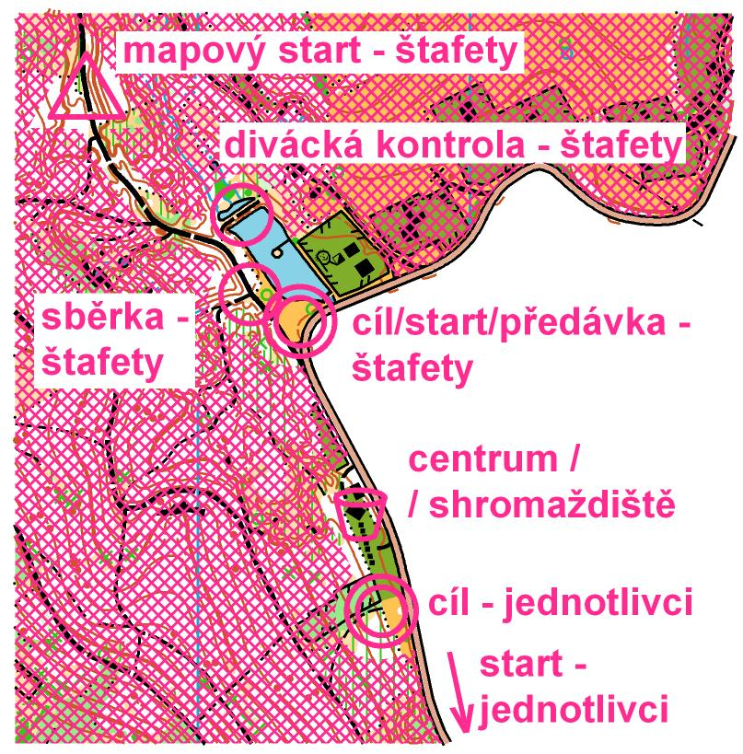

Start: dopoledne / jednotlivci
intervalový
00 = 10:00 hod., vzdálenost 1 800 m (převýšení 100 m) od centra po modrobílých fáborcích.
Kategorie P a HDR startují libovolně v čase od 20 do 75 v souladu s pokyny pořadatelů na startu.

odpoledne / štafety
hromadný, ve vlnách
00 = 15:00 hod.
startovní vlny: 00 … DH12, D18, H21
05 … D14, H18, H105
10 … D21, D105, H14, MIX
Hromadný start 3. úseků zbylých štafet (start hanby) bude ohlášen rozhlasem.

Průběh závodu: odpoledne / štafety
Závodníci 1. úseků startují hromadně z vymezeného prostoru, kam se po vynulování a zkontrolování SI-čipu dostaví 3 minuty před startem své kategorie.
Všechny kategorie absolvují koridorem popř. fáborky vyznačený povinný úsek od místa hromadného startu/předávky k mapovému startu, který je vyznačen transparentem START.
Všechny kategorie probíhají diváckou kontrolou v blízkosti centra, poté nabíhají do závěrečné části tratě o délce cca 600 m (hlídejte si průběh vašich předběžců!!!).
Ze sběrné kontroly běží závodníci koridorem vyznačený povinný úsek. V označeném místě odhazují mapu. Po naražení cílové kontroly dotykem rukou předávají štafetu.
Závodníci 2. a 3. úseků si před vstupem do předávacího prostoru vynulují a zkontrolují svůj čip.
Závodníci 2. a 3. úseků si po předávce odebírají mapu samoobslužně ve vyznačeném prostoru (mapa je viditelně označena číslem štafety a úseku) a pokračují na mapový start.
U závodníků 3. úseků rozhoduje o umístění pořadí na cílové čáře. Cílová kontrola je umístěna až za cílovou čarou. Po proběhnutí cílovou čarou musí závodníci zachovat doběhové pořadí až do okamžiku vložení SI-čipu do cílové jednotky.
Všichni závodníci jsou povinni vyčíst si neprodleně po doběhu svůj čip.
Vzorová předávka bude provedena ve 14:45.

Občerstvení: v cíli po doběhu voda se sirupem. V restauraci Rekreačního střediska IVETA – pivo, limo, káva, čaj, polévka, párky atd. Platí přísný zákaz vstupu do těchto prostor v běžecké obuvi!

Časový limit: dopoledne / jednotlivci
90 minut

odpoledne / štafety
180 minut

Zdravotní služba: závodníci se účastní závodu na vlastní nebezpečí. Bezplatná lékařská první pomoc bude poskytována pouze po doběhu v centru závodu. Následující lékařskou pomoc si každý účastník hradí ze svého zdravotního pojištění.

Mytí: v rámci Rekreačního střediska IVETA možnost osprchovat se (30 Kč/osoba).

WC: sociální zázemí v Rekreačním středisku IVETA.

Výdej map: dopoledne / jednotlivci
po startu posledních závodníků.

odpoledne / štafety
po hromadném startu 3. úseků zbylých štafet.

Vyhlášení vítězů: dopoledne / jednotlivci
přibližně ve 14:00 v centru závodu. Žákovské kategorie, HDR a P 1.-3. místo. Ostatní pouze vítěz.

odpoledne / štafety
přibližně v 17:30 v centru závodu. Žákovské kategorie 1.-3. místo. Ostatní pouze vítěz.

Upozornění: po závodě bude na www.obpostupy.cz v aplikaci RouteGadget připravena možnost zakreslit své postupy pro každého závodníka. Prosíme všechny závodníky, aby tak podle svých možností učinili, jednoduchý návod najdete na stejné webové stránce, přímý odkaz bude uveden na stránce závodu.

Jury: členství bude nabídnuto: Chmelař Miroslav (JPV), Král Václav (SSU), Hlava Miroslav (KON)

Předpis: závodí se dle platných pravidel OB a Soutěžního řádu Hanácké oblasti.

Poděkování: děkujeme personálu Rekreačního střediska IVETA a rodině Svozilových za vstřícnost při pořádání závodů.

Hlavní pořadatelé:

dopoledne / jednotlivci
ředitel: Pavel Paloncý
hlavní rozhodčí: Petr Turczer (R1)
stavitelé tratí: Jakub Halama (R1)

odpoledne / štafety
ředitel: Pavel Paloncý
hlavní rozhodčí: Jakub Halama (R1)
stavitelé tratí: Petr Turczer (R1)

